EE 133 TEKNİK RESİM DÖNEM PROJESİ

ELEKTRONİK TAVLA ZARI

NİHAT ERDİ SAMARAZ
05-06-7834

DANIŞMAN
DR. MUTLU BOZTEPE

EGE ÜNİVERSİTESİ
Elektrik-Elektronik Mühendisliği Bölümü
İZMİR, 2007

YAPILAN ÇALIŞMALARIN
ÖZETİ

Bu ödevi aldıktan sonra ilk olarak projeyi tespit edebilmek için bana yardımcı olabilecek birkaç Internet sitesi ismi öğrendim.Daha sonra bu sitelerde dolaşarak proje aradım.Projemi “eproje.com” adresinde buldum.bu projeyi seçmemdeki en önemli sebep geçen senelerde buna benzer bir proje yapılmamış olmasıdır.Asıl yapılış sebebi tavla zarı olmasına rağmen zarla oynanabilecek tüm oyunlarda rahatlıkla kullanılabilir.Öncelikle enerji girişi belirtilme- diği için projenin son aşamasında biraz zorlandım.Tabi devrede 3 entegrenin olması baskılı devre çizim aşamasında da zorluk yaşamama sebep oldu.Orijinalinde açıklanmayan bir anahtarı şemada göstermeyip son aşamada aynı hatta bağladım.Baskılı devre çiziminde bakır kablolar arası daha uzun mesafelerde bırakılırsa lehimleme aşamasında fazla zorluk çekmez-
ler.

 | Harcanan Süre
Proje arama | 2-3 gün
Şema çizimi | 1 gün
B.Devre çizimi | 12-13 gün(Farklı 5-6 yerleşimden sonra)
Lehimleme | 1 gün

Adet | Malzeme | Sembol | Devre Elemanları
9 |  | R-EU_0207/10 | R1, R2, R3, R4, R5, R6, R7, R8, R9
4 |  | 1N4148 | D1, D2, D3, D4
1 |  | C-EU025-050*050 | C1
1 | CD4011 | CD4011 | IC1
2 | CD4018 | CD4018 | IC2, IC2
14 |  | LED5MM | LED1, LED2, LED3, LED4, LED5, LED6, LED7, LED8, LED9, LED10, LED11, LED12, LED13, LED14

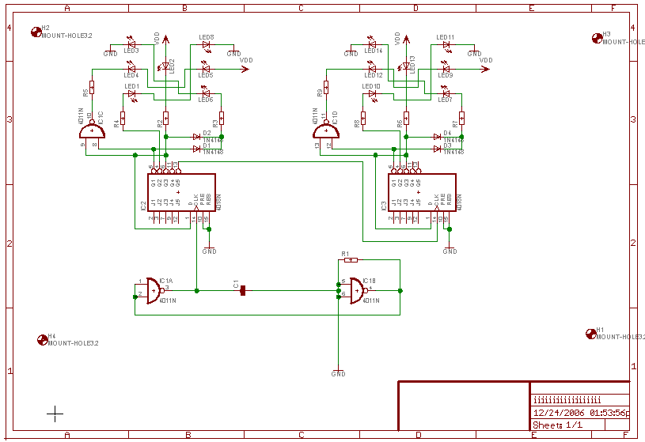

Şeması

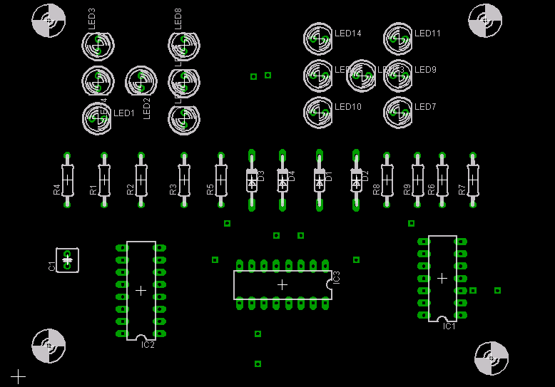
Yerleşim planı

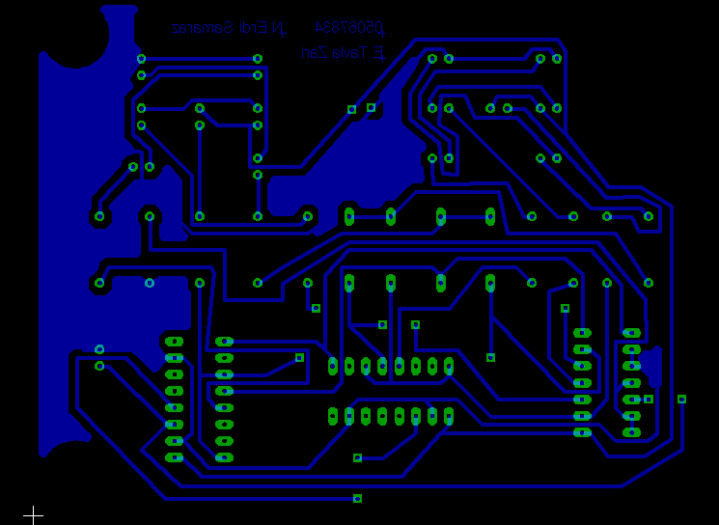
Lehim yüzü
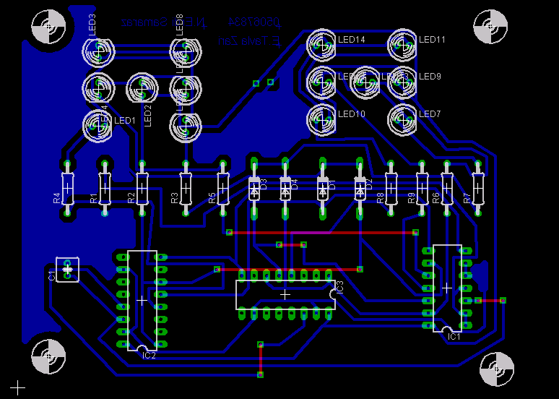
Yerleşim planı+Lehim yüzü+Eleman yüzü
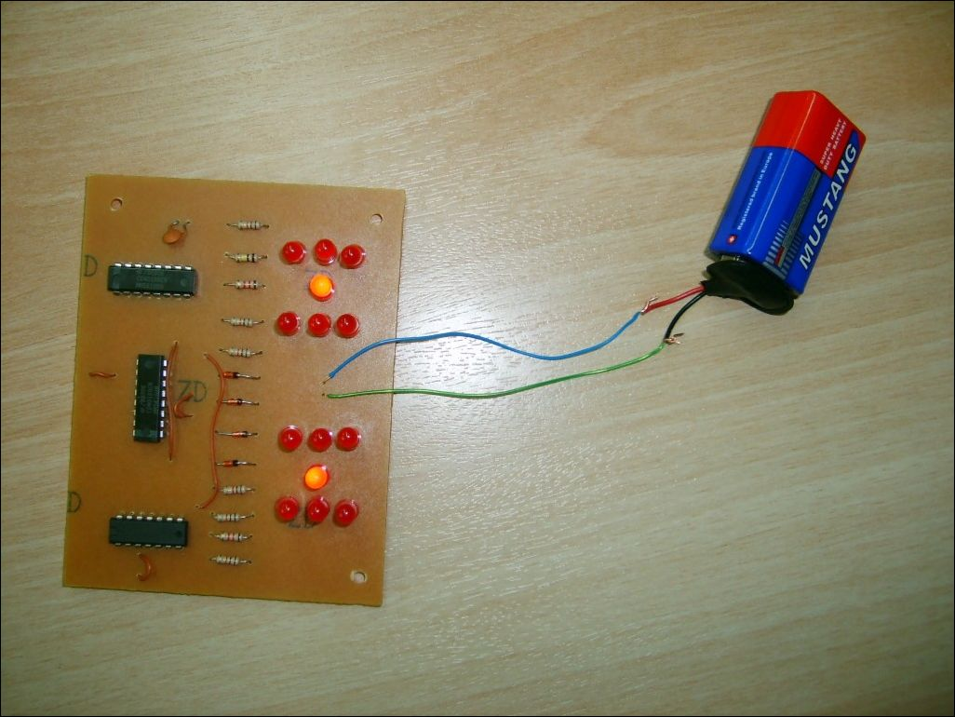

Elektronik Tavla Zarı

